様式第１号（第６条関係）

　　年　　月　　日

日向市医療・介護・福祉施設等

物価高騰対策支援金交付申請書兼請求書

日向市長　西村　賢　　様

法人の名称

代表者役職・氏名　　　　　　　　　　　　印

　日向市医療・介護・福祉施設等物価高騰対策支援金交付要綱に定める支援金の交付を受けたいので、同要綱第６条の規定により支援金の交付を申請します。なお、本申請書の記載内容は真正であり、いずれの要件も満たしていることを誓約します。

記

１　誓約事項　以下の誓約事項を確認のうえ、□にチェックを入れてください。

|  |  |
| --- | --- |
| □ | １　日向市内に医療機関等を設置する者です。 |
| □ | ２　エネルギーや食料品等の価格高騰に伴う影響を受けている医療機関等です。 |
| □ | ３　今後も継続して本申請に該当する医療機関等を運営する予定です。 |
| □ | ４　支援金の交付申請に関する事項において、市が課税・納税状況等の調査をすることに同意します。 |
| □ | ５　交付要綱第３条第４号に定める反社会的勢力並びに法人その他の団体の役員及び使用人その他の構成要員が反社会的勢力に該当しません。（暴力団員ではない、暴力団員を自らの業務に従事させ、自らの業務の補助者として使用していない、又は暴力団員による支配を受けている者ではない。） |

この誓約が虚偽であり、又はこの誓約に違反したことにより、支援金の返還を命じられることと

なっても、異議は申し立てません。

２　本申請に関する連絡先

|  |  |  |  |
| --- | --- | --- | --- |
| 部　　署 |  | 担当者氏名 |  |
| 住　　所 |  | | |
| 電話番号 |  | | |

（裏面あり）

３　交付申請額（介護施設）

　　①＋②　　　　　　　　　　　　　　　　円

①　入所施設

|  |  |  |
| --- | --- | --- |
| 区分 | 施設名 | 交付申請内訳 |
|  |  | 定　員　　　　　　　　　　　人  申請額　　　　　　　　　　　円 |
|  |  | 定　員　　　　　　　　　　　人  申請額　　　　　　　　　　　円 |
|  |  | 定　員　　　　　　　　　　　人  申請額　　　　　　　　　　　円 |
| 計 |  | 申　請　額　　　　　　　　　円 |

②　居宅介護・訪問・通所施設

|  |  |  |
| --- | --- | --- |
| 区分 | 施設名 | 交付申請内訳 |
|  |  | 円 |
|  |  | 円 |
|  |  | 円 |
| 計 |  | 円 |

（※）訪問看護のうち健康保険法第89条第１項の規定による指定を受けた訪問看護事業所の場合の支援金の額については、医療施設に係る額を適用するものとする。

４　振込先

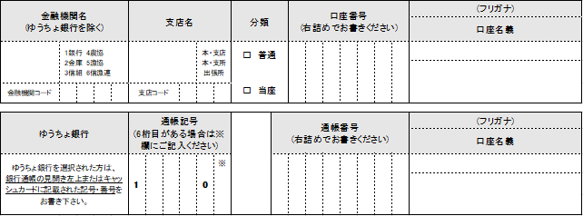

５　添付書類

(１)　上記の振込口座が確認できる書類の写し（通帳のコピー等）

_　_　_　_　_　_　_　_　_　_　_　_　_　_　_　_　_　_　_　_　_　_　_　_　_　_　_　_　_　_

|  |  |  |  |  |  |
| --- | --- | --- | --- | --- | --- |
| 市記入欄 | 交付金額 | 受付 | 審査 | 入力 | 確認 |
| 千円 |  |  |  |  |